1.2 匀变速直线运动的规律（精练）

1．（2019·湖南衡阳八中期中）如图1所示，屋檐上水滴下落的过程可以近似地看做是自由落体运动。假设水滴从10 m高的屋檐上无初速度滴落，水滴下落到地面时的速度大约为(g取10 m/s²)( )
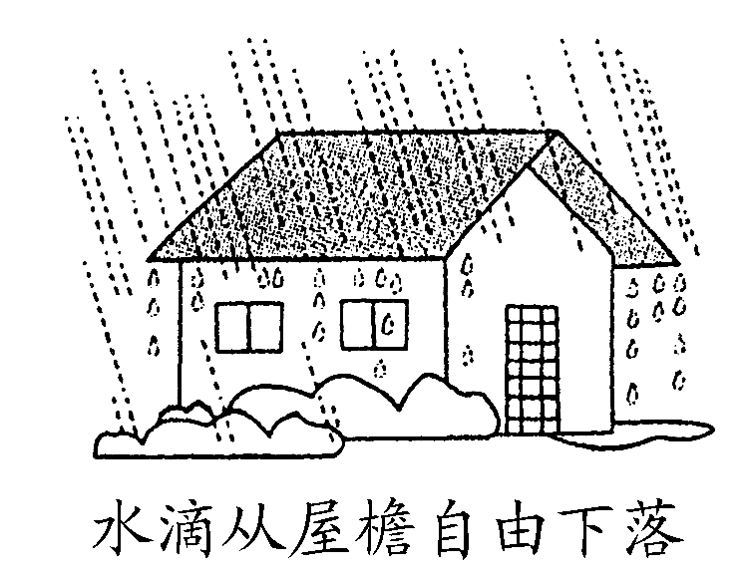
图1
A．20 m/s B．14 m/s C．2 m/s D．1.4 m/s
【答案】B
【解析】根据公式v²＝2gh得v＝ m/s≈14 m/s，选项B正确。
2．（2019·湖北唐山一中期中）某质点从静止开始做匀加速直线运动，已知第3 s内通过的位移是x(单位：m)，则质点运动的加速度为( )
A.(m/s²) B.(m/s²) C.(m/s²) D.(m/s²)
【答案】C
【解析】由匀变速直线运动规律知第3 s内的平均速度等于t＝2.5 s时的瞬时速度v_{2.5}＝(m/s)＝x(m/s)，得a＝＝(m/s²)＝(m/s²)，C正确。
3．（2019·辽宁师大附中期中）如图2所示，一小球(可视为质点)沿斜面匀加速下滑，依次经过A、B、C三点。已知AB＝18 m，BC＝30 m，小球经过AB和BC两段所用的时间均为2 s，则小球经过A、B、C三点时的速度大小分别是( )
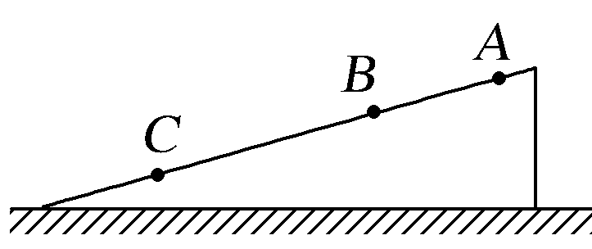
图2
A．12 m/s，13 m/s，14 m/s B．10 m/s，14 m/s，18 m/s
C．8 m/s，10 m/s，16 m/s D．6 m/s，12 m/s，18 m/s
【答案】D
【解析】根据Δx＝at²得a＝＝ m/s²＝3 m/s²，小球在B点的瞬时速度等于AC段的平均速度，则v_{B}＝＝ m/s＝12 m/s，小球在C点的速度v_{C}＝v_{B}＋at＝(12＋3×2) m/s＝18 m/s，小球在A点的速度v_{A}＝v_{B}－at＝(12－3×2) m/s＝6 m/s，故D正确。
4．（2019·江苏苏州中学期中）一物体自空中的A点以一定的初速度向上抛出，1 s后物体的速率变为10 m/s，则此时物体的位置和速度方向可能是(不计空气阻力，g＝10 m/s²)( )
A．在A点上方，速度方向向下 B．在A点下方，速度方向向下
C．正在A点，速度方向向下 D．在A点上方，速度方向向上
【答案】D
【解析】物体的初速度方向竖直向上，若1 s后物体的速度方向向下，大小为10 m/s，则在此1 s内物体速度的变化量Δv将大于10 m/s，这与Δv＝gt＝10 m/s不符，故1 s后物体的速度方向仍向上，物体在抛出点A上方，选项D正确。
5．（2019·江西金溪一中期中）某同学在实验室做了如图3所示的实验，铁质小球被电磁铁吸附，断开电磁铁的电源，小球自由下落，已知小球的直径为0.5 cm，该同学从计时器上读出小球通过光电门的时间为1.00×10^{－3} s，g取10 m/s²，则小球开始下落的位置距光电门的距离为( )
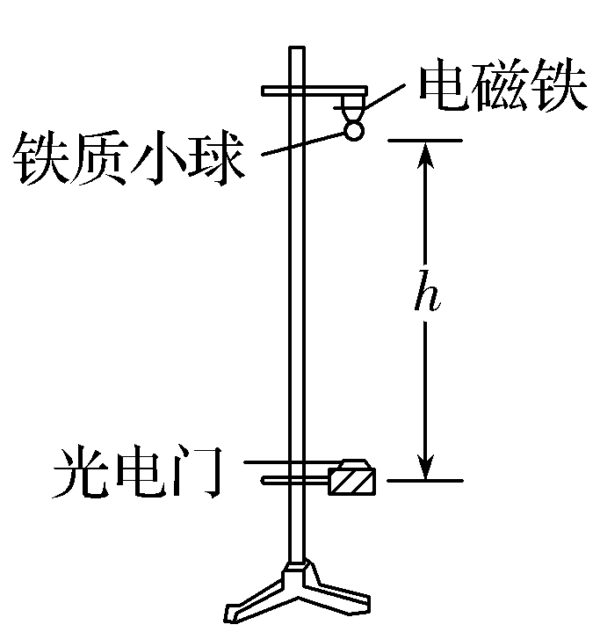
图3
A．1 m B．1.25 m C．0.4 m D．1.5 m
【答案】B
【解析】小球经过光电门的速度v＝＝ m/s＝5.0 m/s，由v²＝2gh可得小球开始下落的位置距光电门的距离为h＝＝1.25 m，故B项正确。
6．（2019·山东枣庄八中期末）我国是一个消耗能源的大国，节约能源刻不容缓，设有一架直升飞机以加速度a从地面由静止开始竖直向上起飞，已知飞机在上升过程中每秒钟的耗油量V＝pa＋q(p、q均为常数)，若直升飞机欲加速上升到某一高度处，且耗油量最小，则其加速度大小应为( )
A. B. C. D.
【答案】B
【解析】设匀加速直线运动的加速度为a，高度为h，由h＝at²得，t＝，则消耗的油量V′＝(pa＋q)t＝(pa＋q)＝，知p²a＝时，油量消耗最小，解得a＝，故B正确。
7．（2019·云南昆明一中期末）某列车离开车站后做匀加速直线运动，从某时刻开始计时，前1 s内的位移为10 m，前2 s内的位移为25 m，则前3秒内的位移为 ( )
A．40 m B．45 m C．50 m D．55 m
【答案】B
【解析】第1 s内的位移x₁＝10 m，第2 s内的位移x₂＝(25－10) m＝15 m，由x₂－x₁＝x₃－x₂得第3秒内的位移x₃＝20 m，前3 s的位移x＝x₁＋x₂＋x₃＝45 m，故B项正确。
8．（2019·四川石室中学期末）汽车以20 m/s的速度在平直公路上行驶，急刹车时的加速度大小为5 m/s²，则自驾驶员急踩刹车开始计时，2 s内与5 s内汽车的位移大小之比为 ( )
A．5∶4 B．4∶5
C．3∶4 D．4∶3
【答案】C
【解析】自驾驶员急踩刹车开始，经过时间t＝＝4 s，汽车停止运动，所以汽车在2 s内发生的位移为x₁＝v₀t－at²＝30 m,5 s内发生的位移为x₂＝＝40 m，所以2 s内与5 s内汽车的位移大小之比为3∶4，选项C正确．
9. (2019·山西吕梁一中模拟)如图所示，A、B两物体从地面上某点正上方不同高度处，同时做自由落体运动．已知A的质量比B的质量大，下列说法正确的是( )
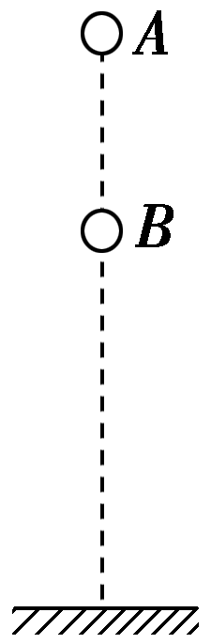
A．A、B可能在空中相撞
B．A、B落地时的速度相等
C．下落过程中，A、B速度变化的快慢相同
D．从开始下落到落地，A、B的平均速度相等
【答案】C
【解析】由于不计空气的阻力，故物体仅受重力，则物体的加速度均为重力加速度g，与物体的质量无关，下落过程中，A、B速度变化的快慢相同，A、B不可能在空中相撞，故A错误，C正确；根据v²＝2gh可得物体落地时的速度v＝，由于两物体从不同高度开始自由下落，故到达地面时速度不相同，故B错误；由＝可知落地的速度不相等，平均速度也不相等，故D错误．
10．（2019·浙江镇海中学期末）近来交警部门开展的“车让人”活动深入人心，不遵守“车让人”的驾驶员将受到罚款、扣分的严厉处罚．假设一辆以8 m/s的速度匀速行驶的汽车即将通过路口，有一老人正在过人行横道，此时汽车的车头距离停车线8 m．该车减速时的加速度大小为5 m/s²，则下列说法中正确的是( )
A．如果驾驶员立即刹车制动，则t＝2 s时，汽车离停车线的距离为1.6 m
B．如果在距停车线6 m处开始刹车制动，汽车能在停车线处停车让人
C．如果驾驶员的反应时间为0.4 s，汽车刚好能在停车线处停车让人
D．如果驾驶员的反应时间为0.2 s，汽车刚好能在停车线处停车让人
【答案】AD
【解析】若汽车做匀减速直线运动，速度减为零的时间t₀＝＝ s＝1.6 s<2 s，所以从刹车到停止的位移大小x₁＝＝ m＝6.4 m，汽车离停车线的距离为8 m－6.4 m＝1.6 m，故A正确；如果汽车在距停车线6 m处开始刹车制动，刹车位移是6.4 m，所以汽车不能在停车线处停车让人，故B错误；刹车的位移是6.4 m，所以汽车可做匀速运动的位移是1.6 m，则驾驶员的反应时间t＝ s＝0.2 s时，汽车刚好能停在停车线处让人，故C错误，D正确．


11．（2019·江西玉山一中模拟）在某一高度以v₀＝20 m/s的初速度竖直上抛一个小球(不计空气阻力)，当小球速度大小为10 m/s时，以下判断正确的是(g取10 m/s²)( )
A．小球在这段时间内的平均速度大小可能为15 m/s，方向向上
B．小球在这段时间内的平均速度大小可能为5 m/s，方向向下
C．小球在这段时间内的平均速度大小可能为5 m/s，方向向上
D．小球的位移大小一定是15 m
【答案】ACD
【解析】小球被竖直向上抛出，做的是匀变速直线运动，平均速度可以用匀变速直线运动的平均速度公式＝求出，规定竖直向上为正方向，当小球的末速度大小为10 m/s、方向竖直向上时，v＝10 m/s，用公式求得平均速度为15 m/s，方向竖直向上，A正确；当小球的末速度大小为10 m/s、方向竖直向下时，v＝－10 m/s，用公式求得平均速度大小为5 m/s，方向竖直向上，C正确；由于末速度大小为10 m/s时，球的位置一定，距起点的位移h＝＝15 m，D正确．
12. （2019·广东中山一中模拟）如图所示，在水平面上固定着三个完全相同的木块，一子弹以水平速度射入木块，若子弹在木块中做匀减速直线运动，当穿透第三个木块时速度恰好为零，则下列关于子弹依次射入每个木块时的速度比和穿过每个木块所用时间比正确的是( )
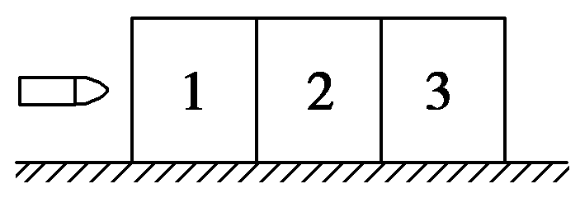
A．v₁∶v₂∶v₃＝3∶2∶1
B．v₁∶v₂∶v₃＝∶∶1
C．t₁∶t₂∶t₃＝1∶∶
D．t₁∶t₂∶t₃＝(－)∶(－1)∶1
【答案】D
【解析】用“逆向思维”法解答，则子弹向左做初速度为零的匀加速直线运动，设每块木块厚度为L，则v₃²＝2a·L，v₂²＝2a·2L，v₁²＝2a·3L，v₃、v₂、v₁分别为子弹倒过来从右到左运动L、2L、3L时的速度，则v₁∶v₂∶v₃＝∶∶1，选项A、B错误；又由于每块木块厚度相同，则由比例关系可得t₁∶t₂∶t₃＝(－)∶(－1)∶1，选项C错误，D正确．
13．（2019·天津实验中学模拟）不计空气阻力，以一定的初速度竖直上抛一物体，物体从被抛出至回到抛出点的运动时间为t.现在物体上升的最大高度的一半处设置一块挡板，物体撞击挡板前后的速度大小相等、方向相反，撞击所需时间不计，则这种情况下物体上升和下降的总时间约为( )
A．0.5t B．0.4t
C．0.3t D．0.2t
【答案】C
【解析】物体从抛出至回到抛出点的运动时间为t，则t＝，物体上升至最大高度的一半处的速度v＝ ，则用时间t₁＝，物体撞击挡板前后的速度大小相等，方向相反，则物体以相同的加速度落回抛出点的时间与上升时间相同，即t₂＝t₁，故物体上升和下降的总时间t_{总}＝t₁＋t₂＝2t₁＝＝＝0.3t，选项C正确．
14．（2019·山西康杰中学模拟）物体从A点由静止出发，先以加速度大小为a₁做匀加速直线运动到某速度v后，立即以加速度大小为a₂做匀减速直线运动至B点时速度恰好减为0，所用总时间为t.若物体以速度v₀匀速通过AB之间，所用时间也为t，则( )
A．v＝2v₀ B.＋＝
C.－＝ D.＋＝
【答案】AB
【解析】根据题意可知，A、B两点间距x＝t＝v₀t，解得v＝2v₀，选项A正确；由t₁＝，t₂＝，t＝t₁＋t₂可解得＋＝，选项B正确，C、D错误．
15. (2019·河南洛阳一中一模)如图所示，物体自O点由静止开始做匀加速直线运动，途经A、B、C三点，其中A、B之间的距离l₁＝3 m，B、C之间的距离l₂＝4 m．若物体通过l₁、l₂这两段位移的时间相等，则O、A之间的距离l等于( )
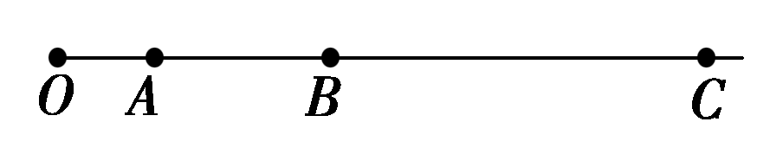
A. m B. m
C. m D. m
【答案】D
【解析】设物体运动的加速度为a，通过O、A之间的距离l的时间为t，通过l₁、l₂每段位移的时间都是T，根据匀变速直线运动规律，l＝at²，l＋l₁＝a(t＋T)²，l＋l₁＋l₂＝a(t＋2T)²，l₂－l₁＝aT²，联立解得l＝ m，选项D正确．
16．（2019·辽宁沈阳二中模拟）一根轻质细线将2个薄铁垫片A、B连接起来，一同学用手固定B，此时A、B间距为3L，A距地面为L，如图4所示。由静止释放A、B，不计空气阻力，且A、B落地后均不再弹起。从开始释放到A落地历时t₁，A落地前的瞬时速率为v₁，从A落地到B落在A上历时t₂，B落在A上前的瞬时速率为v₂，则 ( )
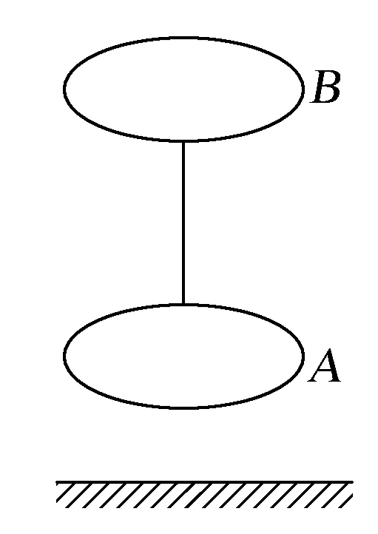
图4
A．t₁＞t₂ B．t₁＜t₂
C．v₁∶v₂＝1∶2 D．v₁∶v₂＝1∶3
【答案】C
【解析】A垫片下落用时t₁等于B垫片开始下落L用时，B垫片再下落3L用时t₂，由于t₁、t₂时间内B下落的位移满足1∶3的关系，故t₁＝t₂，v₁∶v₂＝1∶2，所以只有C正确。
17．（2019·江苏启东中学模拟）如图5所示，物体从O点由静止开始做匀加速直线运动，途经A、B、C三点，其中x_{AB}＝2 m，x_{BC}＝3 m。若物体通过AB和BC这两段位移的时间相等，则O、A两点之间的距离等于( )
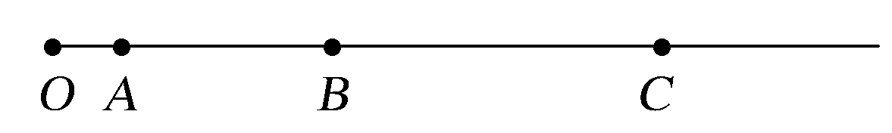
图5
A. m B. m C. m D. m
【答案】A
【解析】设物体的加速度为a，经过A点时的速度为v_{A}，由A点到B点所用的时间为t，则x_{AB}＝v_{A}t＋at²＝2 m，x_{AC}＝v_{A}·2t＋a(2t)²＝5 m，联立解得at²＝1 m，v_{A}t＝1.5 m，x_{OA}＝＝ m，选项A正确。
18．（2019·上海格致中学模拟）一个质点正在做匀加速直线运动，用固定的照相机对该质点进行闪光照相，闪光时间间隔为1 s，分析照片得到的数据，发现质点在第1次、第2次闪光的时间间隔内移动了0.2 m；在第3次、第4次闪光的时间间隔内移动了0.8 m，由上述条件可知 ( )
A．质点运动的加速度是0.6 m/s² B．质点运动的加速度是0.3 m/s²
C．第1次闪光时质点的速度是0.1 m/s D．第2次闪光时质点的速度是0.35 m/s
【答案】BD
【解析】由Δx＝aT²和逐差法可得质点运动的加速度a＝＝0.3 m/s²，选项A错误，B正确；第1次、第2次闪光的时间间隔内中间时刻的速度v＝0.2 m/s，第1次闪光时质点的速度是v₁＝v－a×＝0.2 m/s－0.3×0.5 m/s＝0.05 m/s，第2次闪光时质点的速度是v₂＝v＋a×＝0.2 m/s＋0.3×0.5 m/s＝0.35 m/s，选项C错误，D正确。
19．(2019·河北省石家庄市高三联考)如图6所示，一滑块以5 m/s 的速度从固定斜面底端O点冲上斜面，经时间t₁到达A点时的速度为3 m/s，在经时间t₂到达B点时的速度为0，下列说法正确的是( )
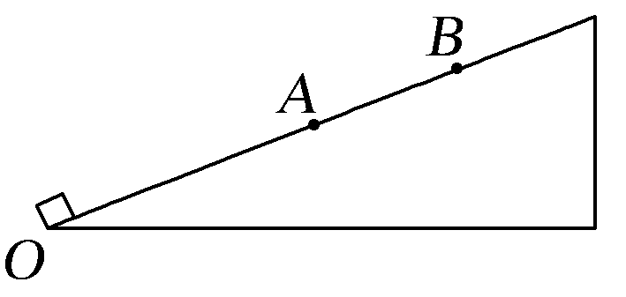
图6
A．O、A间的距离与A、B间的距离之比为16∶9
B．O、A间的距离与A、B间的距离之比为3∶5
C．t₁与t₂之比为2∶3
D．t₁与t₂之比为3∶2
【答案】AC
【解析】滑块在斜面上做匀减速直线运动，设加速度大小为a，O、A之间距离为x₁，A、B之间距离为x₂，由匀变速直线运动规律可得，v－v＝2ax₁，v＝2ax₂，联立解得x₁∶x₂＝16∶9，选项A正确，B错误；由匀变速直线运动规律可得，v₀－v_{A}＝at₁，v_{A}＝at₂，联立解得t₁∶t₂＝2∶3，选项C正确，D错误。
20．（2019·福建仙游一中模拟）由于私家车的数量剧增，堵车已成为现代国家尤其是发展中国家的通病，严重影响了人们的工作效率和社会发展。如图7甲所示，在某平直公路的十字路口，红灯拦停了许多列车队，拦停的汽车排成笔直的一列。为了使研究的问题简化，假设某一列的第一辆汽车的前端刚好与路口停止线平齐，汽车长均为l＝4.4 m，前面汽车的尾部与相邻的后一辆汽车的前端距离均为d₁＝2.0 m，如图乙所示。为了安全，前面汽车的尾部与相邻的后一辆汽车的前端距离至少为d₂＝6.0 m时，相邻的后一辆汽车才能开动，若汽车都以a＝2 m/s²的加速度做匀加速直线运动。绿灯亮起的瞬间，第一辆汽车立即开动，忽略人的反应时间。求：
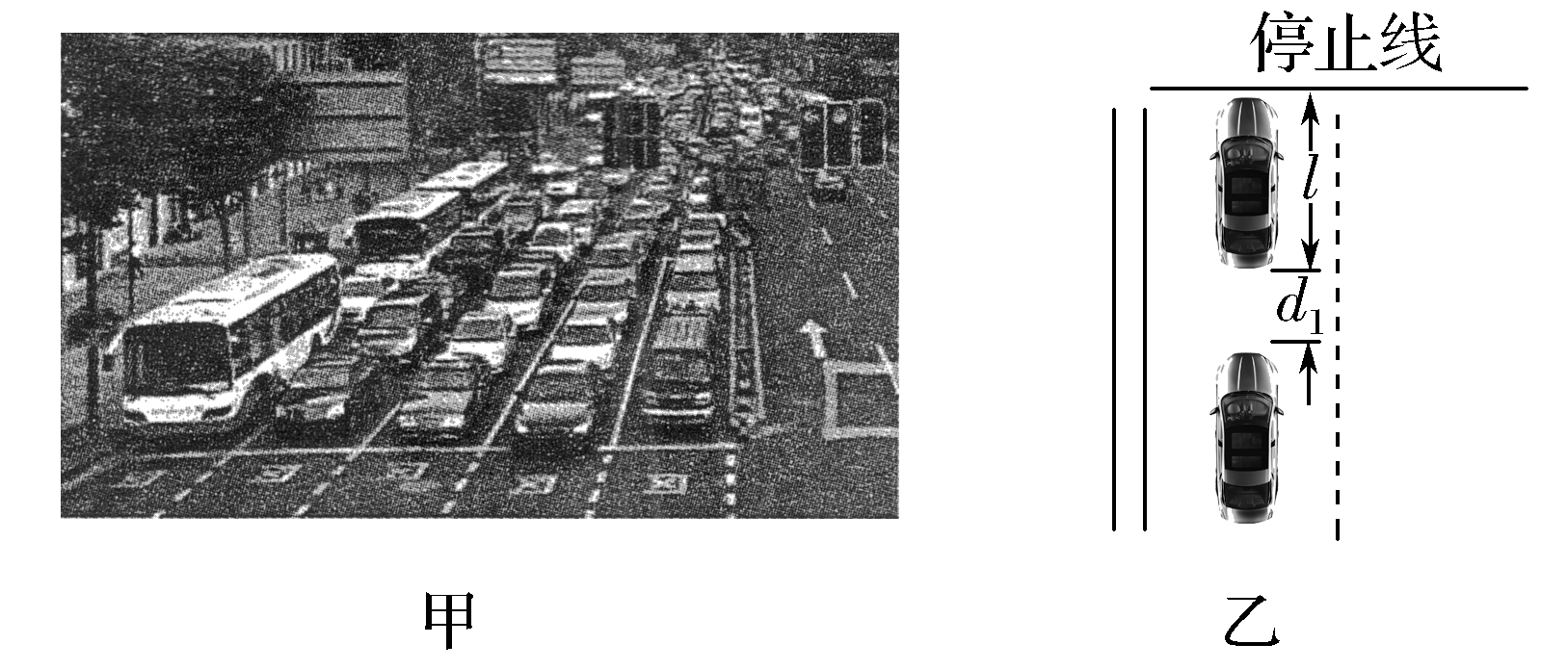
图7
(1)第11辆汽车前端刚到达停止线时的速度大小v；
(2)从绿灯刚亮起到第11辆汽车前端与停止线平齐所需最短时间t。
【解析】(1)第11辆汽车前端与停止线的距离
x₁＝10(l＋d₁)＝64 m
由v²＝2ax₁
得v＝16 m/s
(2)设后一辆汽车刚开动时，前—辆汽车至少已行驶的时间为t₁，则后一辆汽车刚开动时，前—辆汽车至少行驶的距离x₂＝d₂－d₁＝4.0 m
由x₂＝at
得t₁＝2 s
从绿灯刚亮起到第11辆汽车刚开动至少需要的时间
t₂＝10t₁＝20 s
从第11辆汽车刚开动到前端与停止线平齐所需时间
t₃＝＝8 s
从绿灯刚亮起到第11辆汽车前端与停止线平齐所需最短时间t＝t₂＋t₃
解得t＝28 s
【答案】(1)16 m/s (2)28 s


1.（2019·浙江选考）一辆汽车沿平直道路行驶，其v–t图象如图所示。在t=0到t=40 s这段时间内，汽车的位移是
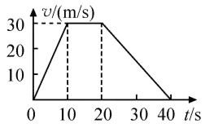
A．0 B．30 m C．750 m D．1 200 m
【答案】C
【解析】在v–t图像中图线与时间轴围成的面积表示位移，故在40 s内的位移为，C正确。
2.（2018年全国Ⅰ卷）高铁列车在启动阶段的运动可看作初速度为零的均加速直线运动，在启动阶段列车的动能（ ）
A. 与它所经历的时间成正比 B. 与它的位移成正比
C. 与它的速度成正比 D. 与它的动量成正比
【答案】B
【解析】本题考查匀变速直线运动规律、动能、动量及其相关的知识点。根据初速度为零匀变速直线运动规律可知，在启动阶段，列车的速度与时间成正比，即v=at，由动能公式E_{k}=Error: Reference source not foundmv²，可知列车动能与速度的二次方成正比，与时间的二次方成正比，AC错误；由v²=2ax，可知列车动能与位移x成正比，B正确；由动量公式p=mv，可知列车动能E_{k}=Error: Reference source not foundmv2Error: Reference source not found，即与列车的动量二次方成正比，D错误。
3．（2018浙江）如图所示，竖直井中的升降机可将地下深处的矿石快速运送到地面。某一竖井的深度约为104m，升降机运行的最大速度为8m/s，加速度大小不超过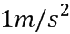，假定升降机到井口的速度为零，则将矿石从井底提升到井口的最短时间是
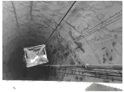
A. 13s B. 16s C. 21s D. 26s
【答案】C
【解析】升降机先做加速运动，后做匀速运动，最后做减速运动，在加速阶段，所需时间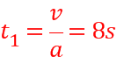，通过的位移为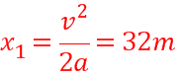，在减速阶段与加速阶段相同，在匀速阶段所需时间为：
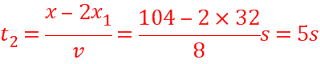，总时间为：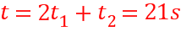，故C正确，A、B、D错误；
故选C。
